
日経２２５これで始める
超シンプルデイトレ
ドS ver.5

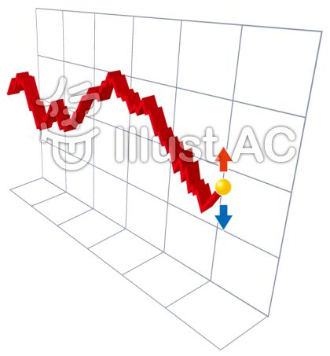


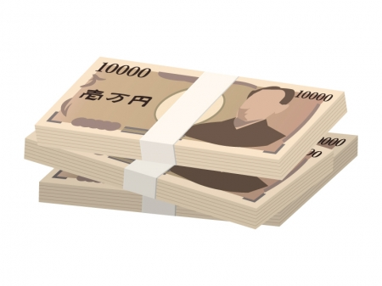

はじめに
本書の著作権は、著者川俣修一にあります。本書のすべての内容は、日本の著作権法等によって保護されています。川俣修一が事前に書面をもって許可した場合を除き、本書の一部、または全部を、あらゆるデータ蓄積手段により複製、流用、転載、転売することを固く禁じます。著作権の侵害につきましては、著作権法第１１９条などの罰則がありますのでご注意下さい。

著作権法第119条
著作権、出版権又は著作隣接権を侵害した者（第30条第1項（第102条第1項において準用する場合を含む。）に定める私的使用の目的をもつて自ら著作物若しくは実演等の複製を行つた者、第113条第3項の規定により著作権若しくは著作隣接権（同条第四項の規定により著作隣接権とみなされる権利を含む。第120条の2第三号において同じ。）を侵害する行為とみなされる行為を行つた者、第113条第5項の規定により著作権若しくは著作隣接権を侵害する行為とみなされる行為を行つた者又は次項第三号若しくは第四号に掲げる者を除く。）は、十年以下の懲役若しくは千万円以下の罰金に処し、又はこれを併科する。
- 次の各号のいずれかに該当する者は、五年以下の懲役若しくは五百万円以下の罰金に処し、又はこれを併科する。
一 著作者人格権又は実演家人格権を侵害した者（第113条第三項の規定により著作者人格権又は実演家人格権を侵害する行為とみなされる行為を行つた者を除く。）
二 営利を目的として、第30条第1項第一号に規定する自動複製機器を著作権、出版権又は著作隣接権の侵害となる著作物又は実演等の複製に使用させた者
三 第113条第1項の規定により著作権、出版権又は著作隣接権を侵害する行為とみなされる行為を行つた者
四 第113条第二項の規定により著作権を侵害する行為とみなされる行為を行つた者

配布、使用に関しての要望は下記までご連絡ください。
お問合せ先
川俣修一 （栃木県下都賀郡壬生町壬生丁90-5 ）
Email：ooksyuu@gmail.com
電話：090-2021-0995

本教材について

この度は，「日経２２５これで始める超シンプルデイトレ ドS ver.5」をお求めいただきありがとうございます。

「日経２２５これで始める超シンプルデイトレ ドS」は，これまで無料プレゼントとして改良を加えながら4度発表してきました。ドS単体での成績が酷く落ち込んでから，ver.２，3で，途中決済とドテン売りの提案をしましたが，その詳しいテクニックについてはお伝えしていませんでした。

その後，「ドS」に＋αすることによって安定した利益を獲得する方法を，「ドS ver.４」あるいは「ドSM」を有料で紹介してきました。

この度の本教材「ドS ver.5」は，これまでに「ドS ver.４」あるいは「ドSM」を購入されている方には必要のない情報かもしれません。ある意味では，ver5はこれまでの「ドS」関係の情報を整理し直したり，最新のデータの差し替えたりという修正作業を経た改訂版とも言えるからです。

違いと言えば，これまでが「ドS」中心に説明してきたのに対して，ver5では「＋α」の部分を中心に力点を置いているということになります。

なお，本書はすでに日経２２５先物取引についての入門的な知識をお持ちであることを前提に話を進めています。入門編については，こちらで手に入れてお読みいただければと思います。

目次
入門編
- 日経２２５先物取引とは？
- 日経２２５先物取引はシンプル・・・・・・・・・・・・・・・・ 7
- 日経２２５先物取引・・ざっくり言うと・・・・・・・・・・・・10
- 基礎的な知識・………・・・・・・・・・・・・・・・・・・・・・・15
- 口座開設から取引開始まで・・・・・・・・・・・・・・・・・ 19
- 実際の取引の流れ・・・・・・・・・・・・・・・・・・・・・・・・・22

- 日経２２５先物取引の始め方
１．バーチャルで始める・・・・・・・・・・・・・・・・・・・・・・・・24
２．バーチャルトレードの眺め方・・・・・・・・・・・・・・・・・ 26
３．ルールを決めて始める・・・・・・・・・・・・・・・・・・・・・・28
４．デイトレで始める・・・・・・・・・・・・・・・・・・・・・・・・・・・30
５．寄り引けトレードで始める・・・・・・・・・・・・・・・・・・・・33
6．予想と記録を習慣づける・・・・・・・・・・・・・・・・・・・・ 36

第3章 日経２２５先物取引リアルトレード
１．口座への入金・・・・・・・・・・・・・・・・・・・・・・・・・・・・・38
２．資金管理・・・・・・・・・・・・・・・・・・・・・・・・・・・・・・・・・39
３．ミニから始める ・・・・・・・・・・・・・・・・・・・・・・・・・・・ 41

本編
レベル１
第4章 超シンプルロジック ドS・・・・・・・ 43

レベル2
- ドSMM
１．途中決済で安定して稼ぐ・・・・・・・・・・・・・・・・・・・50
２．途中決済の手法・・・・・・・・・・・・・・・・・・・・・・・・・・51

レベル3
第6章 ドSMMのドテン・・・・・・・・・・・・・・・・ 64

第7章 ドＳＭＭ+ドテンのすすめ
１．ドＳＭＭとドテンの成績・・・・・・・・・・・・・・・・・・・・・66
2．ドＳＭＭ+ドテンの実際・・・・・・・・・・・・・・・・・・・・・ 68
3．より多く利益をあげ，より少なく損失を抑える・・・69
４．ドＳＭＭ&ドテンのバリエーション・・・・・・・・・・・・・72

第8章 資金管理とメンタル管理・・・・・・76
１．あなた自身の特徴を知ろう・・・・・・・・・・・・・・・・・ 77
２．トレード環境を整える・・・・・・・・・・・・・・・・・・・・・・79
３．２２５の周辺・・・・・・・・・・・・・・・・・・・・・・・・・・・・・・81
４. 資金を守るために ・・・・・・・・・・・・・・・・・・・・・・・ 84

（カブドットコム証券http://kabu.com/item/fop/より引用）

⑵FXとの比較（ＦＸ→http://bit.ly/1NZ0E6b）
FXの経験のある方には説明の必要がないと思いますが，
FXと同様に差金決済取引と言えます。

即ち，

値が上がると思えば「買い」でエントリーして，
上がったところで売れば利益となり，
下がったところで決済すれば損失となるわけです。

逆に，値が下がると思えば「売り」でエントリーして，
下がったところで買い戻せば利益となり，
上がったところで決済すれば損失となります。

FXとの違いは，
まず取引時間帯です。
FX取引ではほとんどの通貨ペアで，
深夜の動きに旨味があります。

それは，
欧米のトレーダーと通貨が中心を占めるので当然といえます。

それに対して，
２２５の場合は当然日本時間でのトレードです。
最近は夜間取引も海外市場での取引もありますが，
やはり日中が中心です。

そして，

なによりも健康的にも通常の生活する者にとっては
昼間のトレードのほうをお奨めするわけです。

⑶株式との比較
「株取引」と言えば，
一般に株価が上昇して利益，
下落して損失というイメージ ですが，

株の信用取引の「空売り」と同じように，
下落でも利益となることがある
というところが２２５の大きな特徴と言えます。

そのうえ，
株式に比べ少ない資金で始めることができます。

優良株を買おうと思ったら，数十万も必要でしょうし，
株をやる方はいくつもの銘柄を分散して買っておくので，
それこそ益々資金が必要になります。

それに対して２２５は，
ミニ１枚１０万円程度から始めることができます。

また，株価指数の取引ですから
銘柄を気にする必要がありません。

中・上級者の中には，

２２５社の業績内容を考えて
売買を検討する方もいるようですが，

そういうことに気を使うならば，
チャートのテクニカル指標に気を配ったほうが
賢明と思います。

その意味で，
日経225先物取引はシンプル
と言えるのです。

3．基礎的な知識
では，次に基礎的な知識を学びます。

⑴先物取引
先物取引とは，
将来の相場や金利を現時点で確定契約する取引を言います。
なので，英語では，futureｓと言います。

期日までに現時点で取り決めた価格（約定価格）で
取引することを約束する契約で，
価格変動で受ける将来の損失を防ぐために生まれています。

例えば為替変動の影響を避けるために、
輸入原材料や為替自体などが広く取り引きされています。

株式の場合、
日経平均株価（→http://bit.ly/1Sa9lCm）や
TOPIX（→http://bit.ly/1NZ0Xha）

などをもとに価格を決め、

期日が来ると
売り手、買い手がともに契約を履行しなければなりません。

期日までに反対売買を行い、
当初の約定価格と反対売買価格との差額を受け払いする
差金決済で契約を解消することもできます。

先物取引は，
デリバティブ（派生商品）とよばれ、
金利・債券・株式・為替・コモディティなどの
原資産から派生した商品です。
デリバティブ取引は、
少ない資金で大きな利益を狙えるレバレッジ効果と
保有資産の値下がりに対するリスクヘッジ効果
（→http://bit.ly/1NZ1ako）をあわせもつ商品です。
⑵日経２２５先物取引
- 日経２２５先物取引は、
日経平均株価（日経２２５）を売買する取引です。

- 日経２２５先物取引は、
日経平均がこの先高くなると思ったら買い、
安くなると思ったら売ります。
日経２２５先物を買ったときは買い建玉と呼び、

日経２２５先物を売ったときは売り建玉と呼びます。

- 日経２２５先物取引は、
最低取引単位を「枚」と呼び、
一枚は日経平均株価指数の1000倍です。
なお、
日経２２５先物の取引単位を10分の１に小口化したものを 日経２２５ミ ニと呼びます。

- 日経２２５先物取引は、
証券会社に証拠金を預けなければなりません。

- 日経２２５先物取引は、
株券の受け渡しがないので、
損益のお金を受け渡す差金決済になります。
差金決済が認められているので、
証拠金が足りていれば自由にデイトレードができます。

- 日経２２５先物取引は、
少ない資金で大きな金額の取引を行うことができます
(レバレッジを効かすことができる)。

- 日経２２５先物取引は、
決済期限があり、
決済期日は3月、6月、9月、12月の第2金曜日の前日
となっています。

それまでに反対売買して清算していなかった場合、
第2金曜日に自動的に決済されます。
4．口座開設から取引開始まで
これをお読みの方には，
改めて説明するまでもないと思いますが，

日経２２５先物取引は，
ＦＸなどと同じようにパソコンやスマートフォンがあれば，
Ｗｅｂ上でオンライン取引をすることができます。

検索エンジンで調べますと，
日経２２５先物取引の比較サイト
（たとえば，http://kakaku.com/stock/sakimono/
http://shoken-hikaku.info/)
が出てきます。

その中のどこでもいいですから，

まず口座を開設しましょう。

口座を開設するのにお金がかかることはありません。
お金がかかるのは，
実際に取引を開始する時です。

口座を開設する最大のメリットは，
チャートを見ることができることです。

もちろん口座を開設しなくても見られるチャートはありますが，
リアルタイムで細かく変化していく相場の様子は
証券会社のチャートでなくては分かりません。

リアルトレードをするまでに
その証券会社のサイトに慣れておくことも大切です。

さて，
どこの証券会社にするか迷う方は，
説明上便利なので，
私が現在使っているカブドットコム証券で開設しましょう。
→http://kabu.com/
口座開設は難しくありません。
運転免許証のコピーなど自分を証明できるもの
をメールで送ることもできます。

口座開設が完了したら，
あとは入金すればトレードできます。

しかし，繰り返しますが，
しばらくは眺めているだけにしましょう。

慎重にトレードしていけば，１年で６倍以上です。
運が良ければもっと早く達成するかも知れませんので，
焦る必要はありません。

資金管理をしっかりしないと
とんでもないやけどをしてしまいます。

5．実際の取引の流れ
朝起床したら日中取り引き開始の９時前に
パソコンかスマホを起動して，

チャートを起動し，注文の予約を入れます。

慣れないうちは少々時間がかかりますので，
時間に余裕をもって注文しましょう。

寄成（取引開始の成行）での売買注文を入れます。
「売り」か「買い」の注文です。
そこが難問ですが，最も重要な点といえます。

（その点については次章以降で詳しく説明します。）

９時直後にメールで約定の知らせが入ります。
本業の合間を利用して
決済の注文を入れておきます。
引け成り（１５：１５の日中の取引終了時に成行）
での決済注文です。

そして，３：１５ｐｍ 約定の知らせが入ります。



- 日経２２５先物取引の始め方

１．バーチャルで始める
まず，バーチャルで取引を始めましょう。

私は，あなたが即座にリアルで取引を開始することをお奨めしません。
あなたは，納得してからリアルで始めるべきです。
なので，まずバーチャルで取引を始めましょう。

バーチャルトレードのために，
口座を開設しておく必要があります。

口座開設がまだでしたら，
とりあえず，こちらで↓
http://kakaku.com/stock/sakimono/ http://shoken-hikaku.info/)

口座が開いたら，
チャートをダウンロードしましょう。

ＦＸの会社には，
デモトレードができるところが多いのですが，

２２５での場合，検索しても見当たりません。
ＣＦＤで取引できるところはあります。
（ＣＦＤ→http://bit.ly/1NZ2ZxU）

スマートフォンでも
チャートはダウンロードできます。

しかし，通常の証券会社のスマホ用のチャートですと，
必要なインディケータを設定できないかもしれません。

わたしは，
GMOクリック証券（https://www.click-sec.com/corp/guide/cfd/）の
CFDroid をスマホにインストールして利用しています。

２．バーチャルトレードの眺め方
ここでは，
証券会社のパソコン用チャートを見ながら
バーチャルでトレードする説明をします。

説明の都合上，チャートを次のように設定してください。
❶日経225ミニ（中心の限月）・日通し
❷チャートの種類は，ローソク足15分足
❸指標となるインディケータは，移動平均線とＭＡＣＤ
➍移動平均線は，25日，（75日，250日）を入力
❺ＭＡＣＤは，（推奨値の）短期5 長期20 シグナル９
※ローソク足→http://bit.ly/1SamGdO
インディケータ（→http://bit.ly/1NZ3nMI）
移動平均線→https://ja.wikipedia.org/wiki/移動平均線
ＭＡＣＤ→http://allabout.co.jp/gm/gc/374369/

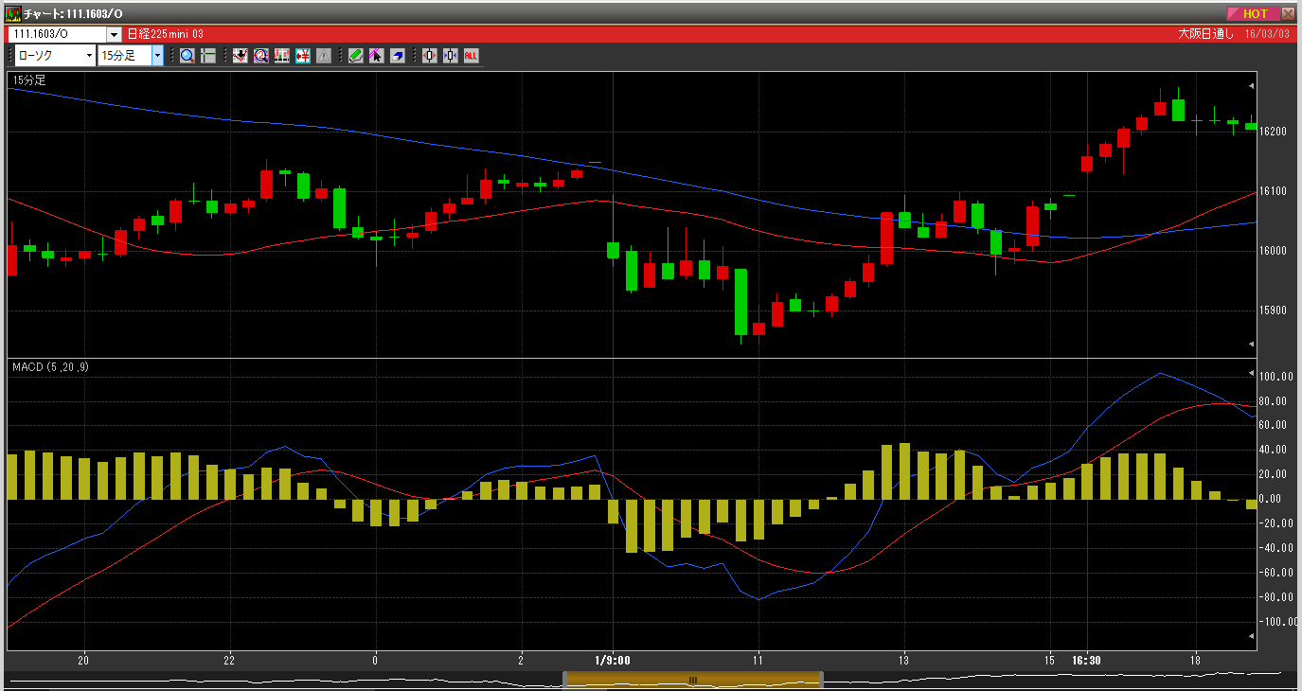
これが，上記の条件で設定したチャートです。

上半分のエリアがローソク足と移動平均線。
赤線が25日，青線が75日のラインです。

下半分のエリアは，ＭＡＣＤのエリア。
青線がMACDライン，赤線がシグナルライン，
黄棒がOSCI（またはヒストグラム）です。

さて，
朝，時間のある方は
9時少し前にパソコン（スマホ）を立ち上げてログインし，
チャートを見られる状態にしておきます。

本業のお仕事等で時間のない方は，
帰宅してから（あるいは，空いた時間に）
ゆっくり眺めてください。

３． ルールを決めて始める
たとえバーチャルでも，遊びではありません。
バーチャルでも経験したことは
今後に生かしていくべきです。

私の経験から申し上げるならば，
感情の赴くままにトレードをすると，

連続して損をしたり，
複数回トレードをした挙句
時間ばかり費やして

結局損失だけが残った

ということが往々にして起こります。

そして，それにとどまりません。
「あのときルールどおりにやっていれば・・」
と後悔と自責の念に駆られます。

ところが，
ルールどおりにできたときは，

たとえ損をしても納得がいくので，
反省はあっても後悔はありません。

反省があれば，
将来に向けてよりよいルールづくりに
役立てれば良いわけですから。

４．デイトレで始める
第１の「ルール」は，デイトレです。

デイトレとは，
day trade 「日計り」とも言い，
日中取引のことです。

日中取引とは，
午前9時に取引がスタートして，
その日の午後３：１５に終了する取引のことです。

取引を日中の６時間１５分に限る
ところから始めるのです。

現在は，
午後4時半にスタートして，翌朝3時に終了する
夜間取引night session もあります。

その気になれば，ＦＸ同様，
ほぼ一日中取引のチャンスがあるといっていいわけです。

そして，
建て玉（ポジション）を翌日に持ち越すことも
可能ですから，オーバーナイトトレードやスイング，
長期トレードも可能です。

しかし，
潤沢な資金(最低でも100万円以上）
または余裕資金がある方は，
スイングや長期のトレードスタイルも可能ですが，

それでも，
デイトレから始めることをお奨めします。

理由としてまとめてみます。

➀ 1日のうちの価格変動幅は限られている。
もし，予想と反対方向に値が動いても
通常せいぜい1万から2万円くらいの損失で済みます。

それが，「夜になれば」とか
「明日になれば」と
期待しているうちに
さらに損失が膨らむ
ということがよくあります。

1日で諦めることが肝心です。
また翌日出直せばいいのです。

② 時間があれば，日中チャートを監視することができる。
「シンプル投資法」とは矛盾するかもしれませんが，
もし，昼間チャートを見る暇があれば，

途中で決済したり，
もう1枚建玉を増やしたりすることができます。

建玉を持ち越すと，
心配で夜眠れなくなることも考えられます。

また，
日中リアルタイムでチャートを見ることは，
今後の自分のトレード手法のために
大変役立ちます。

５．寄り引けトレードで始める
２番目のルールは，寄り引けです。

「デイトレード」と一口に言っても
さまざまな手法があります。

（私の手法については，「詳細版」で
１０種類ほど紹介してますので，
そちらを参考にしてください。）

ここでは，

私の「日経２２５シンプルトレード」の基本である
寄り引けトレードを中心に述べさせていただきます。

寄り引けトレードとは，
デイトレード（＝日中取引）のうちで，
次のような取引を言います。
取引開始（寄付き）の朝9時になると同時に
成行（寄り成り）で売買が成立するように
予め注文❶を入れておき，

9時過ぎに注文が約定したら，

１５：１５の取引終了時刻（大引け）と同時に
成行(引け成り）で反対売買ができるように
決済の注文❷を入れ，

１５：１５に決済される。

という取引のことです。
注文❶と❷と合わせて10分もあれば済みます。
こんなにシンプルなトレード法はないと思います。

「日経２２５シンプルデイトレ ドS」
も寄り引けトレードの売買ロジックです。

なので，
あなたが２２５の取引をデモで始める場合も
是非寄り引けトレードで始めてください。

6．予想と記録を習慣づける
取引が始まる前に
ご自分の予想をメモしておきます。

予想をするとき，
その理由も書いておきましょう。
たとえば，
昨日，前日より下げて引けたので，本日は，寄り成りで買い。
など・・。

さあ，
9時にトレードが始まりました。
時間のある方は，
値が動いていく間の自分の気持ちもメモしておきましょう。
例：
予想通り。気分がいい。
とか，
10:05，寄り付いてしばらくは良かったが，見る見る反対方向に。損失が膨らまないうちに決済すべきかな。
など。

時間のない方は，
夕方以降結果を見ることを忘れないでください。

日中の取引が終わりました。
引け値をメモし，
損益を計算して記録しておきます。

◎以上，何回か「メモ」とか「記録」とか書きましたが，
これは，非常に大切な習慣です。

エクセル等表計算ソフトのシートで
ご自分のアイディアでメモの形式を工夫してみましょう。
第3章 日経２２５先物取引リアルトレード
バーチャルでの寄り引けトレードに慣れたら，
いよいよリアルでの取引を開始しましょう。

１．口座への入金
ミニの証拠金が
１枚６万円から１０万円ほどですが，
最低１０万，できれば２０万ぐらい入金しておきましょう。

これには，わけがあります。

過去約２年間での最大ドローダウンが-5４０円（H27.9.4)，
即ちミニ換算で１日に5万4千円の損失です。

１０万未満の資金では一発で退場です。

即日で追証を入れても
トレードは翌日以降にならないと続けられません。

なので，２０万以上あれば，安心といえるでしょう。

２．資金管理
投資には，リスクは付き物です。

トレードに参加するたびに
利益か損失が発生します。

高いリスクを嫌うならば預貯金をしていればいいわけですが， 私たちは
預貯金の情けなさを知っているからこそ
「投資」を選んだわけです。

ですから，
極力損失を抑える努力をする必要があります。

しかし，
損失を抑えようとすればその分利益も抑えられます。
そこで，取るべき方法は，
不要な・無駄な損失は避けよう

ということです。

具体的には，
身の丈にあった投資，資金管理

ということです。

例えば，10万円を元手に魚屋を始める人が，
10万円すべて仕入れに使ったとします。

すべて売れて20万円になれば成功ですが，
売れずにすべて腐ってしまったら，
商売をやめるしかありません。

ところが，
半分だけの仕入れにしておけば，
もうけは半分かもしれませんが，
すべて腐敗したとしてもまだ資金が残っているので
再起を図ることができます。

即ち，
トレードに参加し続けることが最も肝要
といえるのです。

３．ミニから始める
資金管理という意味から，
２２５先物取引は，ミニから始めましょう。

たとえあなたの資金が１００万円以上あったとしても，
ミニ１枚から始めるべきです。

慣れて自信が持てるようになったら，
枚数を増やしていけばいいのです。
ですから，
私は前提として
最小限の資金（１０万～３０万円）で始める方を想定して
話を進めています。

今「慣れる」と言いましたが，
これは技術的なことだけで言ったのではありません。
メンタルな面もあるのです。

ラージ１枚でトレードした場合，
もし数分で１０万もマイナスの方向に値が動いたとします。

怖くなり慌てて損切りしたと思ったら，
その後，値が上がっていった
などということがしばしば起こります。

「慣れない」という状態は，

感情に支配されて
自分で決めた「ルール」を自ら破ってしまいがちなレベル
を意味すると言っても過言ではないわけです。
本編
レベル１
- 超シンプルロジック ドS
入門編で，私の推奨する２２５におけるシンプルトレードは，
デイトレードであり，しかも寄り引けの取引であることを述べました。

さて，毎日朝9時の寄り成りでエントリーする際に，
「買い」なのか「売り」なのか
そこか最大の課題と言えるわけです。

その売買サインを毎日配信するだけで
商売が成り立つくらいです。
（わたしの「ロジックS」もその一つですが，
すでに公開しています。）

「超シンプルロジック ドS」は，
これ以上ないくらいシンプルなので
Super Siｍple（＝ドS)というわけです。
たった1行で説明できてしまうのですから
Super Siｍple です。
これです。↓
毎朝，買いのみでエントリー。引けで決済。

これだけです。

専門家ならば，笑ってしまうほどのシンプルロジックでしょう？

恥ずかしげもなく
「ロジック」などと言ってますが，
しかし，これは現実のことなのです。

なぜ，こんな簡単なロジックが効果を発揮できるのでしょうか。

素人の私がすぐ思いつくことは，
アベノミックス効果かなと思うくらいです。

H27年８，9月に効果を失ったとき益々その思いが募りました。
こんな単純なロジックが
いつまでも通用するはずがなかったわけです。

ちなみに，
先日ある方のH24頃の２２５ロジックに関するレポートを読みましたら，
ドSとは全く逆に

「毎日売りでエントリー」

とありました。
そういう「時期」もあったようです。

このことは，
かつて私が様々な商材で経験するたびに感じてきたことです。

それにしても，
昔から人々は過去の統計から読み取れることをもとにして
将来のことを予測してきました。

これは，今後も変わらないことと思います。

そのうえで，
状況の変化に応じて
ロジックに修正を加えてきたのだと思います。

冒頭でも申しましたように，
ひどく凹んだ月のことさえクリアすれば，
このドSは立派なものです。

この超シンプルロジック ドS の特徴は，
一言でいえば

（日経平均）株価は，高い確率で
朝9時の取引開始時の値段よりも
１５：１５の引け時間の値段のほうが
高くなる。

ということを表しています。

株価というものは，
何もなければ
基本的に右肩上がりになることが多いと思います。

どんなチャートを見てもこれは言えると思います。

下位のチャートで下げているトレンドでも，
上位のチャートを見ると上げている
ということはいくらでもあります。

この超シンプルロジック ドSの場合，
毎日の朝9時の寄付きから１５：１５の引けまでの，
文字どおりデイトレードです。

長い期間の上昇トレンドはイメージできても，
一日の中での上昇トレンドが
高い確率で起こるということは，
普通イメージできないかもしれません。

そういう意味では，
この超シンプルロジック ドSは，
ちょっとした発見かもしれません。

私がこのロジックに気が付いてからの
月丸ごとのデータは，
大きくマイナスになる直前のH27年７月までは，
月平均損益は+２２３円（ミニ換算で22,300円）
1日平均＋１3．７円（ミニ換算で1370円），
勝率は，５８％もありました。

それが，残念ながら
8月以降さっぱりです。
やはり，アベノミクスの破綻のせいでしょうか。

しかし，
私は「ドS」を捨てがたく，
なんとか生かす方法がないか追究しました。

その成果を今回公開するわけです。
一部，ver2とver3で紹介しましたが，
その詳細をこれからお伝えするわけです。



レベル２

第5章 ドＳＭＭ
１．途中決済で安定して稼ぐ

これは，
寄付き「買い」でエントリーしたものの，
どうも反対方向に推移していると判断したときに，
そのまま放っておくのは怖いので，
引けを待たずに決済してしまおうという手法です。

H27年夏以降のドＳの成績を見れば
寄り成り注文と引け成り決済注文を出した後，
「ほったらかし」を決め込むことが
危険なことは明らかです。

本来寄り引けトレードは，
引けまで決済しないのが基本なので，
引け前時間を「途中」と表現したのです。

途中決済の手法としては，
移動平均線（Ｍoving Average)と
ＭＡＣＤ（マックディー）を使います。

なので，ドＳロジックの途中決済のことを
ドＳＭＭと呼ぶことにします。

２．途中決済の手法
途中決済には，様々な方法があります。
私が現在おもに使用している方法を紹介します。
素人の私が採用しているくらいですから，シンプルです。

ドSのロジックならば，極めて分かりやすいので，
誰がバックデータを取っても同じデータを得ることができます。

一方，途中決済の場合は
実際に決済する人の技術（もしくは都合）
によって微妙にずれが生じます。

また，同じ人がやっても
その時々によってずれがあります。

私の場合も，それがありました。
ここではなるべくシンプルな形の方法を紹介します。

⑴ チャートとインジケーター
途中決済は，もちろん裁量でやるわけではありません。
それなりのルール（ロジック）に従って行います。

チャート中のインジケーターのサインに従って
判断しますので，
入門編でもお伝えしてありますが
念のためチャートの設定を確認しておきます。
❶日経225ミニ（中心の限月）・日通し
❷チャートの種類は，ローソク足15分足
❸インジケータ（指標）は，移動平均(MA)線とＭＡＣＤ
➍移動平均線の設定は，25日，(75日，250日)
❺ＭＡＣＤの設定は，短期5 長期20 シグナル９

❶で，「日通し」のチャートを選ぶわけは，
前夜からのつながりを重視するからです。

実際に「日中」のチャートと比較してみれば分かりますが，
特に朝のMACDのチャートがかなり違ってきます。

私は初めあまり気にしていませんでしたが，
最近は必ず「日通し」にしています。
但し，注文は「日中」で入れます。

⑵途中決済のタイミング
（チャート１）
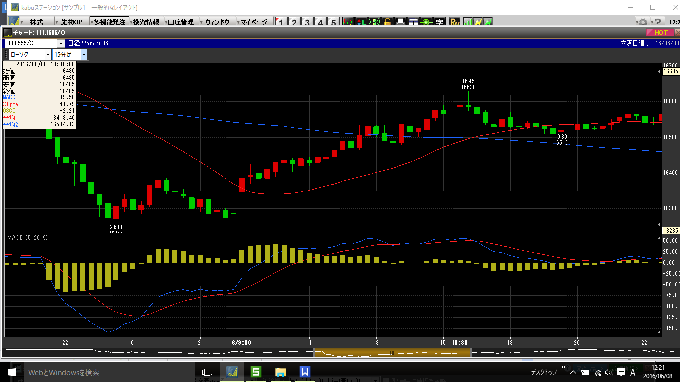

➀途中決済が不要な例
チャート１のような場合は，
途中決済が必要ないと思われます。
このチャートでは，
下半分のサブチャートがＭＡＣＤを表しています。
青のラインがＭＡＣＤライン，
赤のラインがシグナルラインです。

黄色は，正式にはOSCI（オシレータの略）というそうですが，
ヒストグラムという方が分かりやすいので，
私もそう呼んでいます。

縦白線の13:30～45頃
（下に時刻が表示されています。）に
MACDラインがシグナルラインを
下に抜こうとしましたが，
結局，引けまで抜けませんでした。

慎重に13:30や13:45に決済しておくのも
「有り」と思いますが，
ローソク足は，25日MAライン（メインチャートの赤線）
のはるか上にあり，
やはり，決済の必要はありません。

② 途中決済の例
（チャート２）
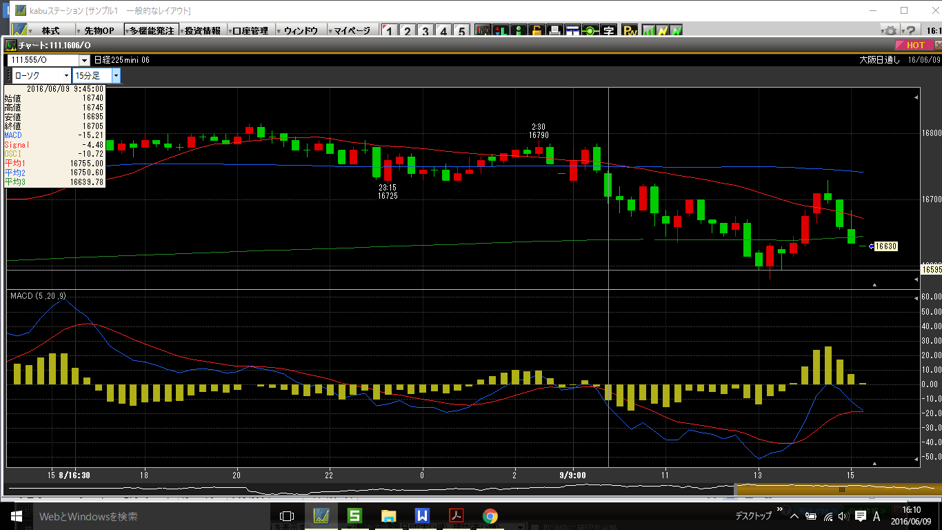

この日，最初の３０分は順調に上昇（陽線２本）しましたが，
３本目で分からなくなりました。

２本目でMAラインを↑に抜けたのに，
３本目ではもう↓に抜けてしまいました。
MACDもどうしたらよいか分からないような動きです。
このような場合，
割り切って，３本目で途中決済してもよいのですが，
慎重に様子を見ます。

白線で示す４本目で
明確にMACDラインが↓に動くのを待ってから
決済します。

③ ローソク足の陰線が連続する場合（その１）
（チャート3）

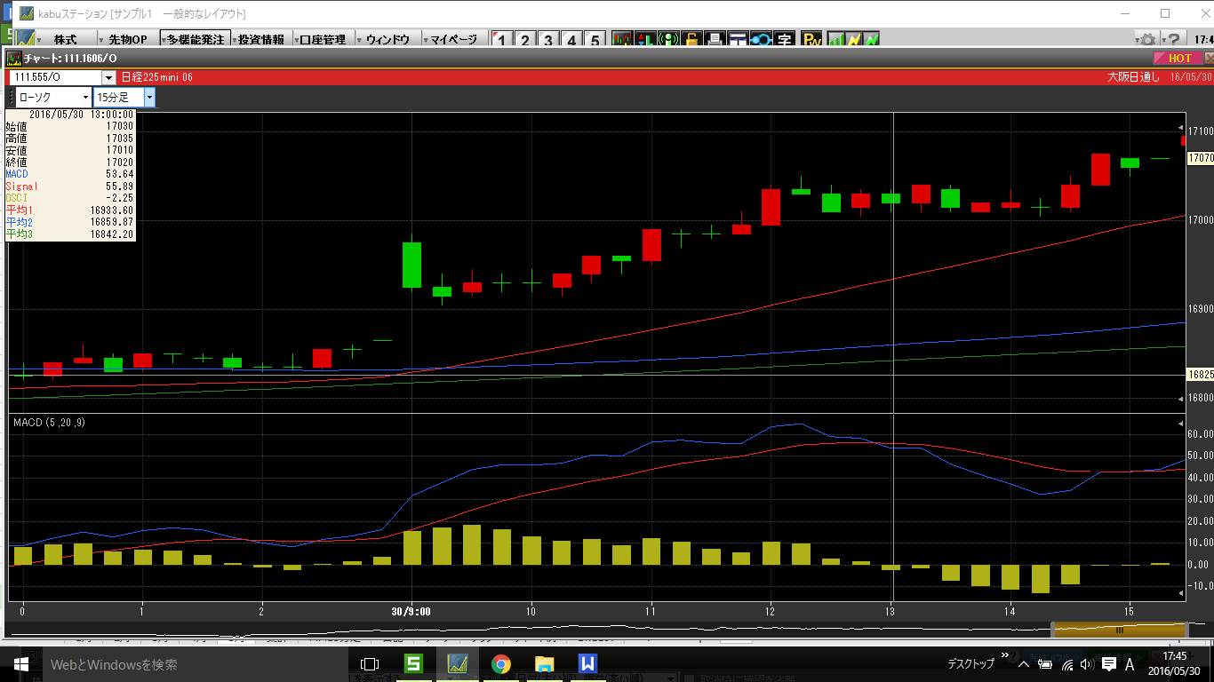

この日の場合，

ローソク足は，初め下げてますが
MAライン（移動平均線）のはるか上ですし，
MACDラインはシグナルラインの上を進んでいます。

また，ヒストグラムは上昇を示しています。
なので，見守ります。

13時～１３：１５（白線で示したところ）に
MACDラインがシグナルラインを下抜きましたので，
ここで，決済します。

この13:00～13:15のどこで決済するかでズレが生じますが，

私が記録しているデータは
ローソク足の終り値（ここでは13:15）を記録してあります。

④ ローソク足の陰線が連続する場合（その２）
この場合はどうでしょう。
（チャート4）
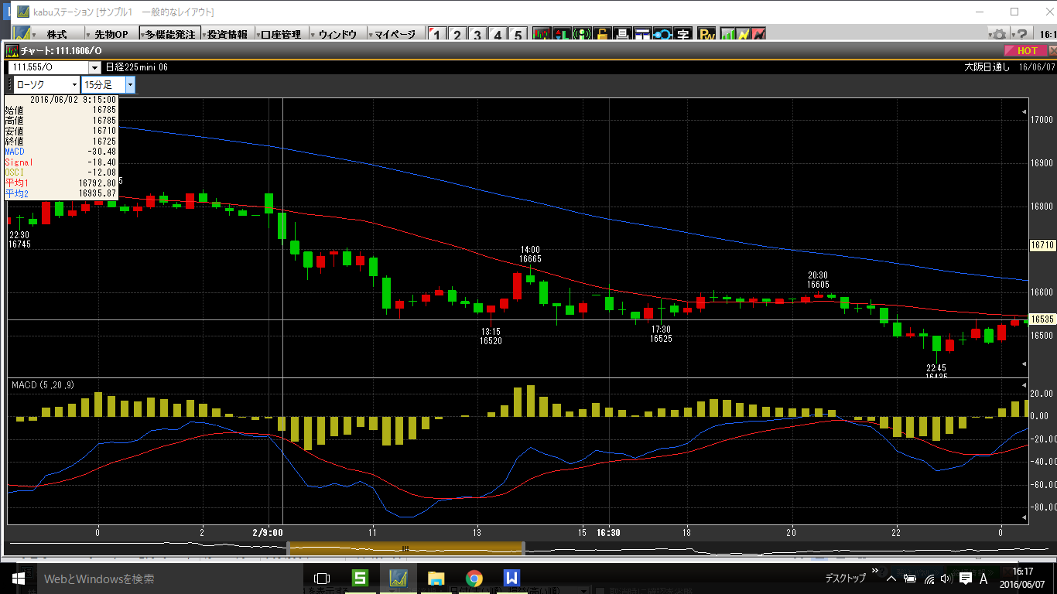
ローソク足は，最初の1本目から陰線です。
しかも，MAラインを割ってきました。
ヒストグラムも下げてます。
すぐにでも決済したいような気持になります。

こうしたとき，
私はヒストグラムが2本（即ち，９：３０）連続で
下げるまで待ちます。

なぜ2本目というと，
1本変化してまた戻るということが
かなりの確率で起こることなのです。
いわゆる「ダマシ」です。

この場合，
残念ながら，ついに戻ることはありませんでした。

ということで，
私は，2本連続でローソク足も
ヒストグラムも下げた場合，
さっさと，決済してしまいます。

（チャート5）
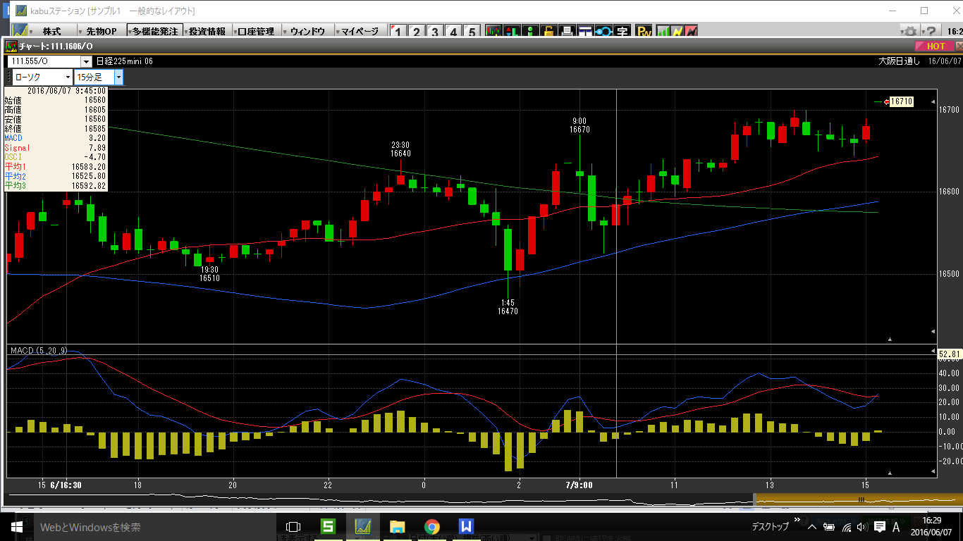
この例のように，
その後，戻してきて（白の縦線）
失敗ということもありますが，
このように決めておきます。

⑤ どこで決済したらよいか迷う例 （その１）
次のチャート6は，
寄付き，ローソク足陰線が連続してますが，
ヒストグラムは動きません。

そのうえ，3本目ではどちらも上昇しました。
(チャート6）
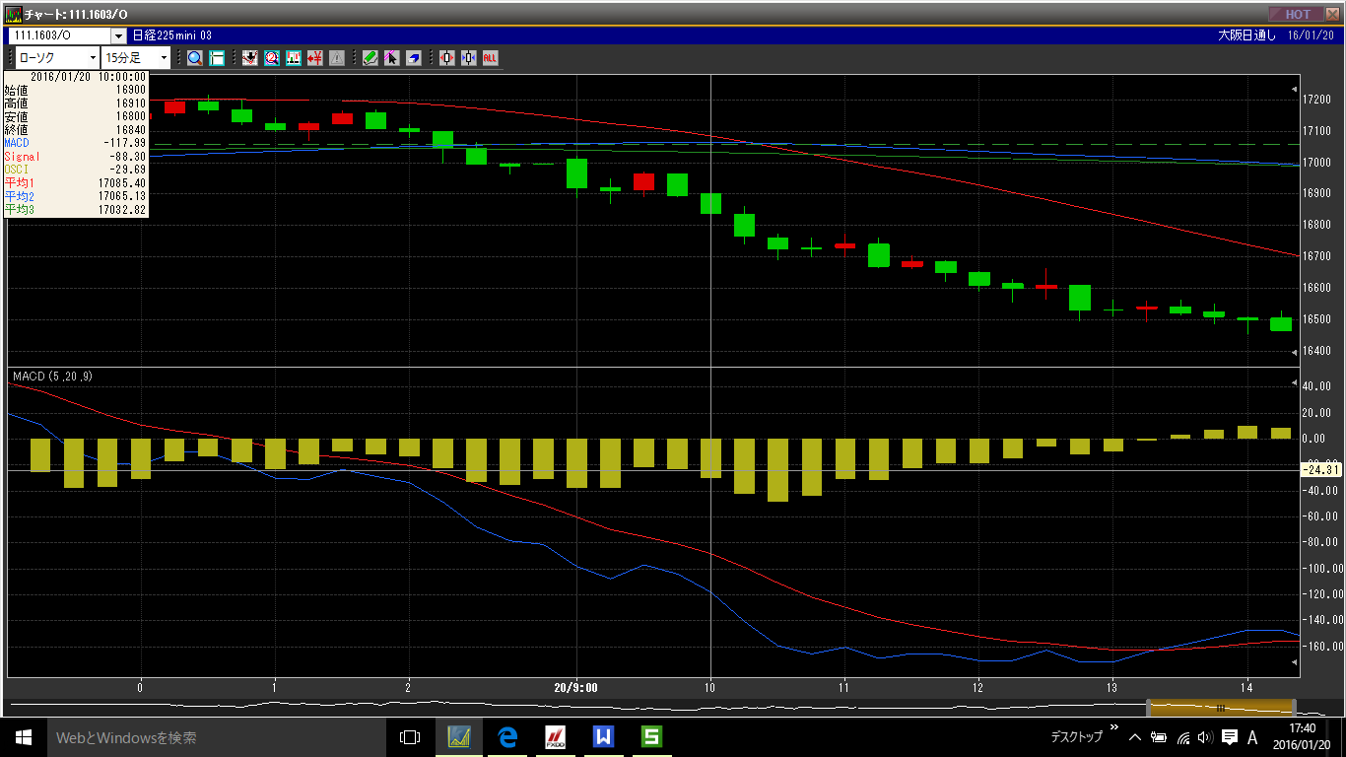

しかし，10時にまた下げましたので，
ここで，決済しました。

次の１０：１５がヒストグラム2本目なのですが，
私は白の縦線の10時のところにしています。

即ち，前夜引けから見て9:00のところが1本目，
そして戻す気配があったので30分間見守って
もう一度下げたところを2本目と見て
10:15に決済したわけです。

途中決済のポイントについてまとめてみます。
➀MACDラインがシグナルラインをクロスして抜き，ローソク足も
MAラインを抜いたところで決済する。
②ローソク足がMAラインを抜かなくても，MACDラインがクロス
すれば決済する。
③寄付き直後，MACDラインに決定的な変化がなくても，ヒストグ
ラムが2本下げたところで決済する場合がある。

レベル3

- ドＳＭＭのドテン
アベノミクスの御利益が消滅したと思われるH27年夏以降，
２２５のチャートは，
寄り付きから下げていくことが
多くなったように感じ始めました。

そこで，試みに始めたことが
途中決済後のドテンです。

「ドテン」とは，
申すまでもなく，「途転」と書き，
途中で転ずることです。

即ち，ドSで言えば，
途中決済した後，それで終わるのではなく，
一転して「売り」エントリーすること
を意味しております。
例えば，チャート7の場合，

（チャート7）
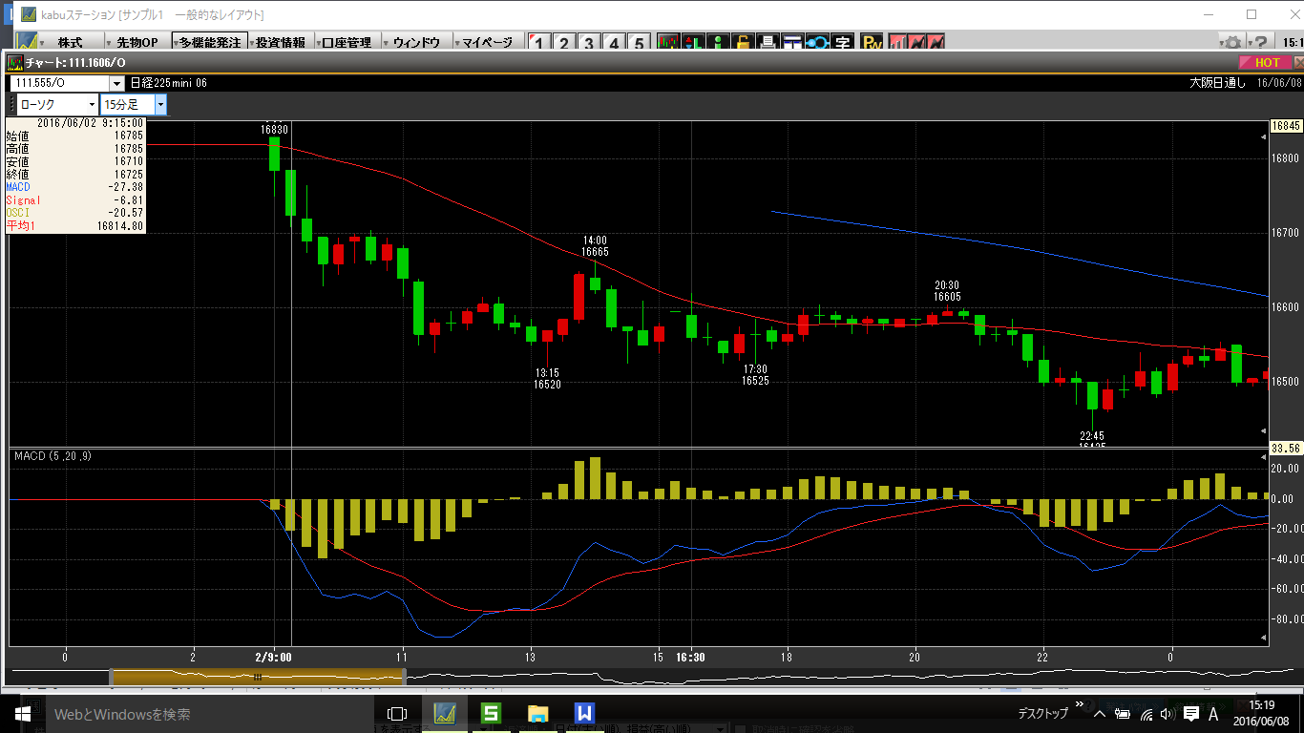
９：３０に決済し，即座に売りエントリーし，
引け成りで，利益を得ました。

次章の成績表でもわかりますように，
この途中決済により
ドSは，生き残る道を獲得したようです。
- ドＳＭＭ+ドテンのすすめ
１．ドＳＭＭとドテンの成績

下の表をご覧ください。
月 | 日数 | ドS | MM | ドテン | MM+ドテン
Ｈ２７．8月 | 21 | -990 | 635 | 1625 | 2260
9月 | 19 | -1290 | -140 | 1150 | 1010
10月 | 21 | 335 | 820 | 410 | 1230
11月 | 19 | 675 | 735 | 60 | 795
12月 | 22 | -745 | -140 | 605 | 465
Ｈ２８．1月 | 21 | -1335 | -5 | 1330 | 1325
2月 | 19 | -705 | 695 | 1400 | 2095
3月 | 22 | 100 | 395 | 295 | 690
4月 | 20 | -605 | 330 | 935 | 1265
5月 | 19 | 90 | -90 | -180 | -270
計 | 203 | -4470 | 3235 | 7630 | 10865
1日当たり |  | -22 | 15.9 | 37.6 | 52.7
勝率 |  | 46.1% | 47.3% | 65.4% | 64.7%

ドSの成績は論外として，
MMの成績だけでも十分ですが，

途中決済後，ドテン売りしますと，
なんと合計で1日当り+５０を超えます。

これは，ミニ1枚換算で月に10万円を超える
利益を意味しています。

一旦決済してありますから，
あくまでも枚数は1枚です。
しかも，勝率も６５％。

現時点で，私のシンプルロジックの
稼ぎ頭と言えます。

9か月負けなしだったのが，
ついにH28年5月にマイナスになってしまいましたが，
そのマイナスも少額です。

2．ドＳＭＭ+ドテンの実際
（チャート8）
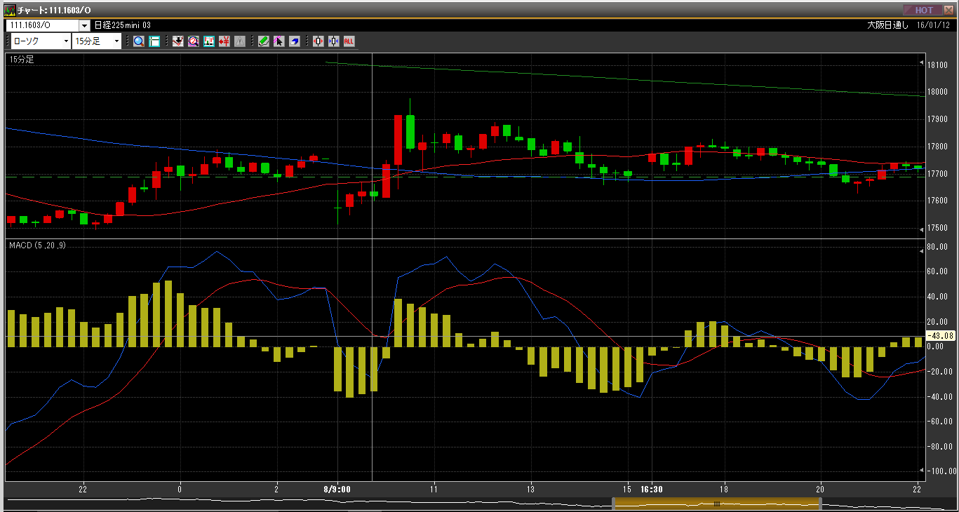
初め，ヒストグラムが連続2本下げてますが，
ローソク足は上げていますので，見守ると，
ローソク足2本連続上昇，ヒストグラムも上昇し始め，

１０：１５，ついに25日MAラインを上抜きました。
その後，MAラインのやや高いところを推移していきます。

ヒストグラムが下げてきた2本目11:00～11:15あたりが
最初の途中決済のタイミングポイントでしょうが，

見守って，12:45～13:00付近の
MACDラインがシグナルラインを下抜いたところが
途中決済，そして，ドテンして売りエントリー
するポイントと言えるでしょう。

問題は，どこまでチャートを見続けることができるか
というところにあります。

3．より多く利益をあげ，より少なく損失を抑える
チャート8のような展開を見せることは，
むしろあまりないと言えるでしょう。

どちらかというと，
次のチャート9のような場合が多いかもしれません。

（チャート9）
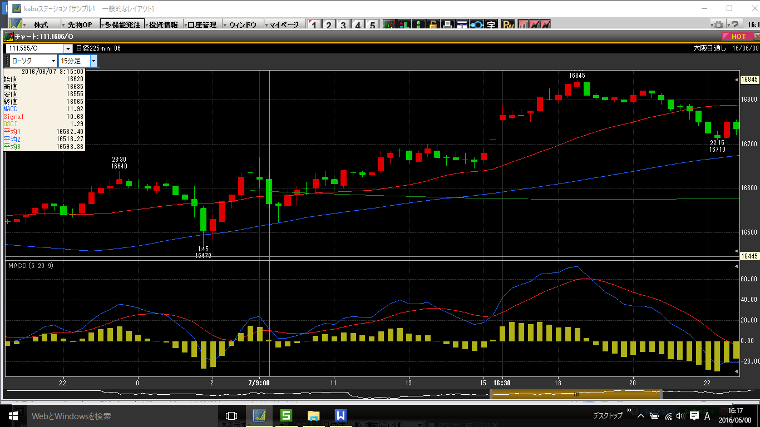
セオリーどおりですと，
９：３０で決済し，-60です。
さらに，セオリーどおりに即座にドテン売りして
引け成り決済したら-145で，計この日は-205でした。

シンプルトレードの基本からすれば，
これを甘んじて受け止めるわけです。
即ち，９：３０にはパソコンから離れて
別のことに時間を使うことを優先したいのです。

しかしながら，
あくまでも損失は最小限に抑えたいものです。

ここで，損失を少なく抑える方法を2つ紹介します。
⑴ ドテンしないで，パソコンから離れる。
そうすれば，この日の損失は-60で済みます。
ただし，これを繰り返すと，月の合計利益は1/3
になります。リスクを避けるわけですから仕方ありません。

⑵ もうしばらく様子を見て判断する。
もう少しチャートに貼りついている時間が許されるのであれば，
この日，10:00～10：15に再び上昇し，
MAラインも上抜いていきましたから，
再び買いエントリー＆引け成り注文して
利益を出すこともできるでしょう。

- ドＳＭＭ&ドテンのバリエーション
以上、
ドＳＭＭ&ドテンの基本をお伝えしましたが、
現実は動いています。

４５ページで触れましたが、
ドSのように「毎日買いエントリー」というよりも、
「毎日売りエントリーでしょう？」
という方が結構多く、

もしかすると今では、
ドSは少数派かも知れません。

そこで、これまで私がお伝えしてきた手法を
柔軟に調整・切り替えをしていくことも
大事な選択肢と思います。

次の２つのことを提案しておきたいと思います。

⑴ドテンのタイミングを変える
途中決済した後のドテンのタイミングについて
お話します。

基本は、即座に売りエントリーします。

もっと突き詰めて言えば、
「即座」とは、
途中決済の価格＝売りエントリー価格
ということになります。

６６ページの成績表の数字は
そういう前提で計算した数字になっています。

しかし、現実に実践しようとするとき、
同じ価格になることはむしろ少ないでしょう。

そこで、運用される方によって
差が出てくるのです。
それゆえ，さまざまな試みが可能になります。

例えば，MACDラインがクロスした後の
ヒストグラム変化を見極めてからドテンする。

あるいは，チャートを１５分足から３０分以上の足
に切り替えてMACDラインの変化を待ってから
ドテンする。
などです。

⑵ トレンドを見てドＭＭＭ＆ドテンに変える
ドS単独での好成績が期待できなくなった
Ｈ２8年初めに感じ始めました。

そろそろ「毎日買い」ではなく「毎日売り」で
トレードしたほうが良いのではないかと。

「毎日買い」がドＳなら「毎日売り」はドＭかな。

しかし，
実際まだ，データを蓄積していないので
何とも言えませんが，

ドＭもドＳのように不安定な予感がします。

そこで，興味深いデータは
ドＭＭＭ＆ドテン がどうなのかということです。
試してみる価値大いにあると思います。

さらに、
状況に応じてドSとドMを切り替える
研究をしたら面白いと思います。

第8章 資金管理とメンタル管理
入門編でも資金管理について述べましたが，
もう一度触れさせていただきます。

トレードに関するすべての書物にかかれているくらい
資金管理は重要なことです。

しかし，このことに関してまとめて1冊の書物にしたものは
ほとんど目にしたことがありません。

トレードの範疇から離れたものに思われますし，
決して「面白い話」ではないからでしょう。

ところで，
本章で初めて「メンタル管理」を加えたわけは，
資金管理とは言っても
つまるところは，メンタルの問題に集約されるからです。

この辺のことに関して
詳しくお伝えする能力が私にはありませんが，
今までの経験から気づくことをかいつまんで
いくつかお伝えしたいと思い，付録的に本章を起こしました。

- あなた自身の特徴を知ろう

「メンタルが大事だ」
「メンタルを鍛えよう」
など，様々なところで強調されていますが，

メンタルばかりは「やれ」と言われて
簡単に行くものではありません。

鍛えようと思うと却ってストレスがかかって
逆効果もあり得ます。

そこで，私がお薦めしたいことは，
あなた自身の性格に添った対策を考えればよいということです。

例えば，自分が臆病な性格だと自覚しているとします。
臆病ということは，半面慎重ということなので，

大損をすることは少ないのかもしれませんが，
利幅が小さくなりがちです。

なので，臆病なひとは
ドSロジックでエントリーしてそのままチャートを見ていると
少しでも含み損が発生した時点で
決済してしまうことがあります。

そこでお薦めは，
やるだけやったら
（＝ドSver4の場合は，ドテン売りの注文を入れたら）
パソコンを閉じてしまうことです。

一旦下がった値がまた上昇して，
引けには結局大きな利益を得たなどということが
しばしば起こります。

もちろん逆もありますが，
PSを閉じてしまい途中を見てなければ
あきらめもつきます。

このように，
メンタルを鍛えるよりも
自分の特徴を知り，
それにあった行動を取ることが賢明と思います。

- トレード環境を整える
ドSロジックなど寄り引け一本で
トレードを貫ければあまり問題はありません。

なにしろ，
朝9時までにはパソコンを閉じてしまえるのですから。

しかし，
決済注文のときにもう一度パソコンを開く必要がありますし，
現実には途中決済ともなればもっと必要になります。

そこで，どうしてもメインのパソコンのほかに
もう1，2台必要になってきます。

フリーの方ならサブで別のパソコンを別の部屋や事務所に
置くこともできるでしょうが，

サラリーマンの方は
職場のパソコンに証券会社のチャートをインストールする
わけにはいかないでしょう。

そうするとどうしてもスマートフォンなりタブレット端末なり
が必要になってきます。

ただし，PSと違ってスマホでは
同じ証券会社でもPSと同じ設定のチャートを
インストールできないことが多いようです。

各社調べたわけではないので
確かなことは言えないのですが，

ローソク足や移動平均線を設定することができても
MACDが見られないので，
私はCFDのチャートを
インストールして使用しています。

CFDは，簡単に言えば２２５をFXのように扱う商品で，
私はGMOクリック証券（https://www.click-sec.com/）の
CFDroid をインストールして見ています。

- ２２５の周辺
あなたは，現在資金的に余裕のある方でしょうか。
それとも，かなり厳しい状況でしょうか。

と，一概に言っても漠然としていますね。

私は，２２５先物取引に30万円以上用意できていれば，
「余裕」と見てよいと思います。
（ラージならばその10倍ですが）

しかし，
現実にはもっと少ない条件の方もいらっしゃると思います。

ミニの証拠金は５～１０万円程度ですから，
実際のところ１０万円程度から取引を始めることもできます。
しかし，それでは場合によっては1日で退場
ということもありえます。

無論スキャルピングなどで小さくトレードを繰り返すことも
選択肢の一つですが，別の方法を紹介しておきます。

JPX400先物等で取引する
225のような指標を取引する商品が
他にもいくつかあります。

そのなかで，私が経験したことのあるJPX400先物を
紹介しましょう。

これは，２２５とほぼ同様の値動きをしますので，
私が書いてきたこれまでのロジックなり手法が
そのまま使えます。

証拠金が２２５よりも３～4割安いのが特長です。
たとえば，
２２５で失敗して残高が証拠金よりも下回ってしまい
追証を入れないと取引ができない状態になった場合など，
２２５の代替として使うことができます。

ただし，流動性が低いので
とんでもない値動きをすることがあり注意が必要です。

証券会社によっては，
その他様々な類似商品をそろえていて
他にも証拠金の面でお得な商品もあるようなので，
興味のある方は調べてみるとよいでしょう。

- 資金を守るために
資金管理で最も肝心と思われることが
後回しになってしまいました。

資金を守るとは、「損をしないこと」に尽きます。

ところが、これが難しい。
なので、
厳密には「大損をしないこと」ということです。

まあ、これも難しいのですが、
私が経験から学んだ大損をしないための方法を
紹介します。

①Stopを入れておく。
チャートをずっと見ていられない方には
これが最も安全でしょう。

ただし、「Stopを入れなければよかった」
と後悔することがよくあります。

Stopは、100円から500円の辺りに入れておく
方が多いと思いますが、
200円に入れておいたら引っかかって
そのうち戻して引けたなどということが
結構あるのです。

もちろん、Stopを入れないばかりに
1000円も損するよりは浅い傷ですが・・

②チャートの動きに気をつける。
忙しい人間にとっては、これも難しいのですが、
チャートを見ていれば、異常な動きを早く察知できます。

たとえ、Stopを入れてなくても
短時間に100円も以上も動くようなことがあれば、
手仕舞いすることができます。

また、チャートを見ていれば、
手仕舞いでなく、ドテンして
利益を得ることもできます。

③トレードを休止する
損をしないためには、
相場に参加せず何もしなければ
利益がない代わりに、損もしません。

では、どのようなときに休めばよいのでしょうか。

ギャンブル好きな方であれば、
本当はそういうときこそ「賭け」に出て
大きく儲けたいところです。

私も何度もやりました。
しかし、
儲かったところでやめておけばいいのでしょうが、
実際は繰り返してしまい、
多くのギャンブラーがそうであるように、
「良くてトントン」でしかありません。

なので、休止すべきタイミングは
「もしかすると儲けるチャンス」の時です。

すなわち、
① ボラティリティーが大きいとき
② ファンダメンタル上のイベントがあるとき
③ 相場への参加者が少なく、流動性が低いとき
などです。

まとめますと、
チャートを見ていられる場合、
Stopを入れずに見守り、
サインと逆方向に大きく動いたら、
即座に決済してドテンする。

チャートから離れる場合、
イベント（例：選挙、中国・米国の動き、政変）がある日や流動性が低い（クリスマス休暇等）日は、
Stopを入れるか、
「君子危うきに近寄らず」で
休む方がよいでしょう。

※注意！
私は，投資顧問の専門家ではありません。本書は，私のトレード経験にもとづいて執筆したものであります。本文中のデータにもありますように，私の経験から見出した「ロジック」は完璧なものではなく，今後もこれまで同様の利益を獲得し続けるとは限りません。また，本文中でも繰り返し申し上げましたように，資金管理のやり方次第では，「ロジック」どおりに行かないことは言うまでもありません。以上の理由から，あなたがこれからリアルトレードをした結果，その利益を保証するものではありません。また，損失に対しても責任は追いかねます。どうか，ご自身の責任で慎重にトレードしていただきたいと思います。

